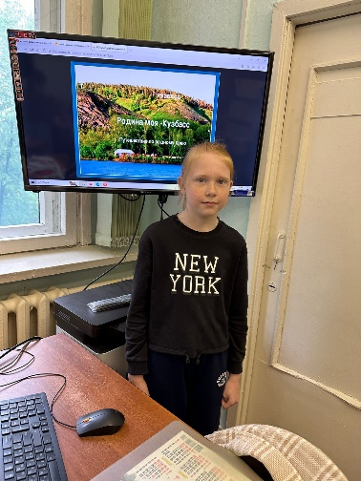29 мая в нашем лагере прошел день Кузбасса. Воспитатели провели для ребят викторину «Наш край родной - Кузбасс».

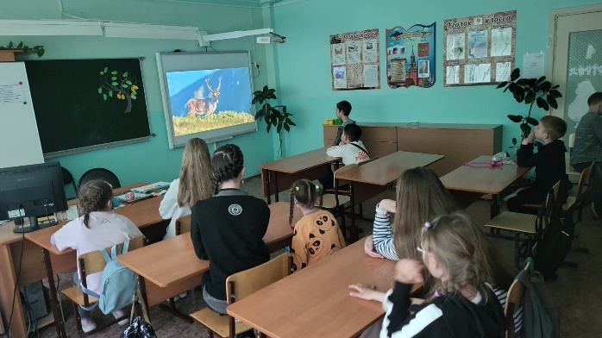

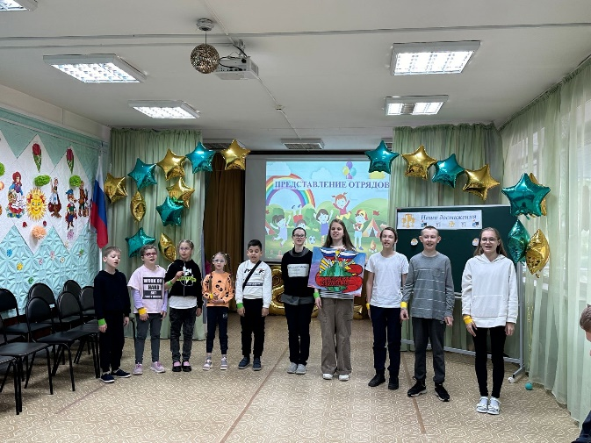Также сегодня состоялось торжественное представление отрядов. Каждый отряд представил свой девиз, патриотическую песню и эмблему. Ребята проявили креативность и командный дух.

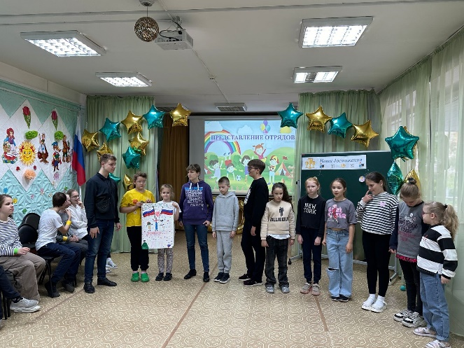

Во второй половине дня дети посетили мастер-класс по изготовлению открытки в технике «Скрапбукинг» и кружок «В мире эмоций» на которомпознакомились с понятиями чувства и настроение.

